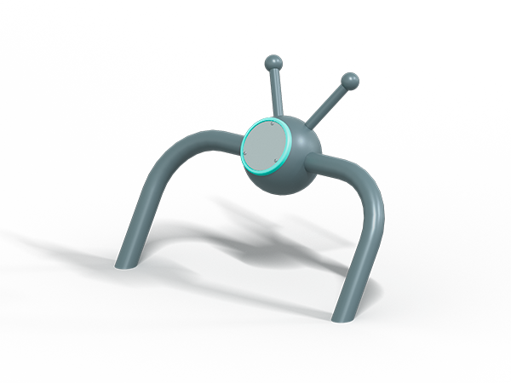 | 0464 Игровой элемент  Размер не менее: длина – 860 мм ширина – 380 мм, высота – 585 мм.  Оборудование предназначено для детей от 3 до 7 лет, способствует тренировке мелкой моторики и координации, выполнено в виде двух стоек, шара и двух рожек.  Стойки изготовлены из металлической трубы круглого сечения диаметром не менее 57 мм.  Шар изготовлен из листовой стали толщиной не менее 3 мм.  Рожки выполнены из металлической трубы круглого сечения диаметром не менее 26,8 мм.  Металлические элементы окрашены порошковыми красками с предварительной антикоррозионной обработкой. Выступающие концы болтовых соединений должны закрываться пластиковыми заглушками или колпачковыми гайками.

